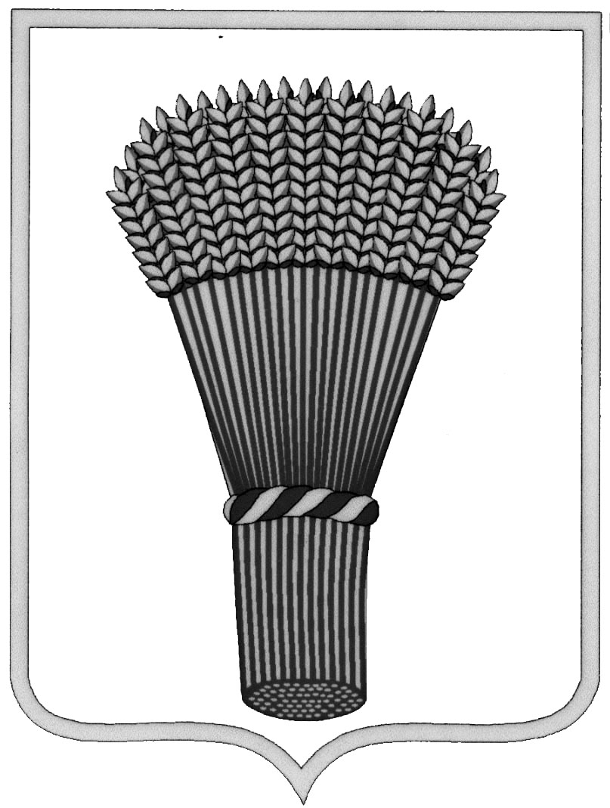

**АДМИНИСТРАЦИЯ ГОРОДСКОГО ПОСЕЛЕНИЯ –**

**ГОРОД ОСТРОГОЖСК**

**Острогожского муниципального района**

**Воронежской области**

**П О С Т А Н О В Л Е Н И** **Е**

«_18__» ___01____ 2019 г. №__24___

г. Острогожск

**О внесении изменений в постановление администрации**

**городского поселения – город Острогожск №137от 27.03.2018 года**

**«Об утверждении муниципальной программы**

**«Формирование современной городской среды на**

**территории городского поселения – город**

**Острогожск на 2018 -2022 годы»**

В целях приведения нормативных правовых актов администрации городского поселения – город Острогожск Острогожского муниципального района в соответствие, администрация городского поселения – город Острогожск

**ПОСТАНОВЛЯЕТ**:

1. Внести изменения в муниципальную программу, утвержденную постановлением администрации городского поселения – город Острогожск №137 от 27.03.2018 года «Об утверждении муниципальной программы «Формирование современной городской среды на территории городского поселения – город Острогожск на 2018 – 2022 годы»,
   1. изложив раздел 1 приложения №1 к муниципальной программе в новой редакции согласно приложению №1 к настоящему постановлению;
   2. изложив приложение №16 к муниципальной программе в новой редакции согласно приложению №2 к настоящему постановлению;
   3. дополнить муниципальную программу приложением №19 согласно приложению №3 к настоящему постановлению.

2. Настоящее постановление вступает в силу с даты его официального опубликования.

3. Контроль за исполнением настоящего постановления оставляю за собой.

Глава администрации городского

поселения-город Острогожск А.В. Колесников

Исп.: Емцев И.Н.

Согл.:Нестругина С.А.

Согл.:Павленко Х.О.

Приложение №1

к постановлению администрации

городского поселения –

город Острогожск Острогожского

муниципального района

Воронежской области

от _18_____.___01___. 2019г. № __24___

1. **Характеристика текущего состояния современной городской среды**
   1. Характеристика благоустройства дворовых территорий многоквартирных домов

От уровня транспортно-эксплуатационного состояния дворовых территорий многоквартирных домов и проездов к дворовым территориям во многом зависит качество жизни населения.

В городском поселении - город Острогожск 222 многоквартирных дома, из них аварийные дома отсутствуют. По состоянию на 2017 год благоустроены 343,981 тыс.кв.м дворовых территорий многоквартирных домов, что составляет 35% от общей площади дворовых территорий (987,698 тыс.кв.м.). Текущее состояние большинства дворовых территорий многоквартирных домов городского поселения - город Острогожск не соответствует современным требованиям к местам проживания граждан, обусловленным нормами Градостроительного и Жилищного кодексов Российской Федерации, градостроительными нормативами. Адресный перечень дворовых территорий многоквартирных домов городского поселения - город Острогожск Острогожского муниципального района Воронежской области, нуждающихся в благоустройстве (с учетом их физического состояния) и подлежащих благоустройству в 2018-2022 годах, представлен в приложении 5 к муниципальной программе.

Значительная часть асфальтобетонного покрытия внутриквартальных проездов имеет высокую степень износа, так как срок службы дорожных покрытий с момента массовой застройки городского поселения - город Острогожск многоквартирными домами истек, практически не производятся работы по озеленению дворовых территорий, малое количество парковок для временного хранения автомобилей, недостаточно оборудованных детских и спортивных площадок.

Существующее положение обусловлено рядом факторов: нарушение градостроительных норм при застройке городских территорий, введение новых современных требований к благоустройству и содержанию территорий, недостаточное финансирование программных мероприятий в предыдущие годы, отсутствие комплексного подхода к решению проблемы формирования и обеспечения комфортной и благоприятной для проживания населения среды.

До настоящего времени благоустройство дворовых территорий многоквартирных домов осуществлялось по отдельным видам работ, без взаимной увязки элементов благоустройства. Некоторые виды работ по благоустройству производились в недостаточном объеме: работы по содержанию зеленых зон дворовых территорий, организации новых дворовых площадок для отдыха детей разных возрастных групп, устройство парковок для временного хранения автомобилей.

Благоустройство дворовых территорий многоквартирных домов невозможно осуществлять без комплексного подхода. При отсутствии проекта благоустройства получить многофункциональную адаптивную среду для проживания граждан не представляется возможным.

Важнейшей задачей городского поселения - город Острогожск является формирование и обеспечение среды, комфортной и благоприятной для проживания населения, в том числе благоустройство и надлежащее содержание дворовых территорий, выполнение требований Градостроительного кодекса Российской Федерации и градостроительных нормативов по устойчивому развитию городских территорий, обеспечивающих при осуществлении градостроительной деятельности безопасные и благоприятные условия жизнедеятельности человека.

В целях соблюдения Правил благоустройства территории городского поселения город Острогожск в 2017 – 2018 годах проведена инвентаризация объектов недвижимого имущества (включая объекты незавершенного строительства) и земельных участков, находящихся в собственности (пользовании) юридических лиц и индивидуальных предпринимателей. Составлен адресный перечень таких объектов, подлежащих благоустройству для заключения соглашения с собственниками по их благоустройству. (Приложение 19 к муниципальной программе).

В целях соблюдения Правил благоустройства территории городского поселения город Острогожск в 2018 – 2019 годах проводится инвентаризация уровня благоустройства индивидуальных жилых домов и земельных участков, предоставленных для их размещения, с целью выявления объектов недвижимого имущества не соответствующих Правилам благоустройства и заключения с собственниками соглашений об их благоустройстве.

Комплексное благоустройство дворовых территорий многоквартирных домов позволит поддержать их в удовлетворительном состоянии, повысить уровень благоустройства, выполнить архитектурно-планировочную организацию территории, обеспечить здоровые условия отдыха и жизни жителей.

Для поддержания дворовых территорий многоквартирных домов в технически исправном состоянии и приведения их в соответствие с современными требованиями комфортности разработана муниципальная программа «Формирование современной городской среды муниципального образования городского поселения город Острогожск на 2018-2022 годы» (далее – муниципальная программа), которой предусматривается целенаправленная работа исходя из:

1) минимального перечня работ по благоустройству дворовых территорий многоквартирных домов:

1.1. ремонт дворовых проездов;

1.2. освещение дворовых территорий;

1.3. установка скамеек;

1.4. установка урн для мусора;

Визуализированный перечень образцов элементов благоустройства, предлагаемых к размещению на дворовой территории указан в приложении №18 к настоящему постановлению.

2) дополнительного перечня работ по благоустройству дворовых территорий многоквартирных домов:

2.1. установка и (или) ремонт детского игрового, спортивного комплексов и (или) оборудования на дворовой территории многоквартирных домов;

2.2. устройство и (или) ремонт покрытия автомобильных дорог, тротуаров, мест стоянки автотранспортных средств, относящихся к дворовой территории многоквартирных домов, с учетом доступности для инвалидов и маломобильных групп населения;

2.3. установка газонных ограждений, а также ограждений для палисадников на дворовой территории многоквартирных домов;

2.4. закупка саженцев кустарников и деревьев;

При этом посадка осуществляется заинтересованными лицами, собственниками помещений в многоквартирных домах самостоятельно, собственными силами и средствами.

2.5. иные виды работ;

3) финансового и (или) трудового участия заинтересованных лиц в выполнении работ по благоустройству дворовых территорий многоквартирных домов по минимальному и дополнительному перечням работ;

4) нормативной стоимости (территориальные единичные расценки) работ по благоустройству дворовых территорий, входящих в минимальный и дополнительный перечни работ.

Достижение запланированных целей и решение поставленных задач муниципальной программы возможно осуществить при непосредственном трудовом участии заинтересованных лиц, организаций.

Предложения граждан по включению дворовых территорий многоквартирных домов в муниципальную программу, подготовленные в рамках минимального перечня работ, могут включать все или несколько видов работ, предусмотренных минимальным перечнем работы.

Перед началом работ по комплексному благоустройству двора разрабатывается дизайн-проект. Все мероприятия планируются с учетом создания условий для жизнедеятельности инвалидов и маломобильных групп населения.

Благоустройству не подлежат дворовые территории многоквартирных домов, в которых проведены работы по их комплексному благоустройству в рамках государственной программы Воронежской области «Обеспечение качественными жилищно-коммунальными услугами населения Воронежской области» в течение последних 5 лет, дворовые территории многоквартирных домов со сроком эксплуатации менее 5 лет, а также дворовые территории многоквартирных домов, относящихся к категории непригодных для проживания (аварийных, подлежащих сносу).

При выполнении работ по благоустройству необходимо учитывать мнение жителей и сложившуюся инфраструктуру территорий дворов для определения функциональных зон, и выполнения других мероприятий.

1.2. Характеристика сферы благоустройства общественных территорий

Внешний облик города и его эстетический вид во многом зависят от степени благоустроенности территории, от площади озеленения.

Озелененные территории вместе с насаждениями и цветниками создают образ города, формируют благоприятную и комфортную городскую среду для жителей и гостей города, выполняют рекреационные и санитарно-защитные функции. Они являются составной частью природного богатства города и важным условием его инвестиционной привлекательности.

На территории городского поселения - город Острогожск имеется 10 объектов – парки, скверы, бульвары, пляж, пешеходная часть улицы. Адресный перечень общественных территорий городского поселения - город Острогожск Острогожского муниципального района Воронежской области, нуждающихся в благоустройстве (с учетом их физического состояния) и подлежащих благоустройству в 2018-2022 годах, представлен в приложении 6 к муниципальной программе.

Для обеспечения благоустройства общественных территорий целесообразно проведение следующих мероприятий:

1. устройство сети велодорожек;

2. реконструкция или устройство каменного (плиточного) мощения;

3. установка уличных светильников и (или) их реконструкция;

4. ремонт или замена ограждения;

5. установка малых архитектурных форм, в том числе фонтанов;

6. обеспечение освещения территории.

Глава администрации городского

поселения-город Острогожск А.В. Колесников

Приложение № 2

к постановлению администрации

городского поселения –

город Острогожск Острогожского

муниципального района

Воронежской области

от __18____.___01_____. 2019г. № __24____

**Перечень работ по благоустройству дворовых территорий многоквартирных домов, включенных в муниципальную программу на 2018-2022 годы**

1. Минимальный перечень работ по благоустройству дворовых территорий многоквартирных домов:

1.1. Ремонт дворовых проездов.

1.2. Освещение дворовых территорий.

1.3. Установка скамеек.

1.4. Установка урн для мусора.

2. Дополнительный перечень работ по благоустройству дворовых территорий многоквартирных домов включает в себя:

2.1. Установку и (или) ремонт детского игрового, спортивного комплексов и (или) оборудования на дворовой территории многоквартирных домов.

2.2. Устройство и (или) ремонт покрытия автомобильных дорог, тротуаров, мест стоянки автотранспортных средств, относящихся к дворовой территории многоквартирных домов с учетом доступности для инвалидов и маломобильных групп населения.

2.3. Установку газонных ограждений, а также ограждений для палисадников на дворовой территории многоквартирных домов.

2.4. Закупку саженцев кустарников и деревьев. При этом посадка осуществляется заинтересованными лицами, собственниками помещений в многоквартирных домах самостоятельно, собственными силами и средствами.

2.5. Иные виды работ.

Глава администрации городского

поселения-город Острогожск А.В. Колесников

Приложение № 3

к постановлению администрации

городского поселения –

город Острогожск Острогожского

муниципального района

Воронежской области

от __18____.____01____. 2019г. № ___24___

**Адресный перечень недвижимого имущества (включая объекты незавершенного строительства) и земельных участков, находящихся в собственности (пользовании) юридических лиц и индивидуальных предпринимателей, подлежащих благоустройству**

|  |  |  |  |
| --- | --- | --- | --- |
| № п/п | Наименование юридического лица (индивидуального предпринимателя) | Адрес объекта недвижимости | Тип объекта |
| 1. | ООО «Центр правового и хозяйственного обеспечения» ИНН 3665083002 | г. Острогожск, ул. К. Маркса, д. 53 | Земельный участок |
| 2. | ИП Нижников Николай Михайлович | г. Острогожск, ул. Орджоникидзе, д. 135-а | Нежилое здание |
| 3. | ИП Амурская Татьяна Алексеевна | г. Острогожск, ул. Прохоренко, д. 13 | Нежилое здание |

Глава администрации городского

поселения-город Острогожск А.В. Колесников